关于郑州师范学院第二届
“学生最喜爱的老师”评选活动通知
各学院：
为进一步加强学校师德师风建设，营造良好的尊师重教氛围，增进师生之间的互动，不断提升我校老师职业道德水平和人文素养。进一步融洽师生关系，让学生选出自己心目中最喜爱的老师。学生处特举办第二届郑州师范学院“学生最喜爱的老师”评选活动。具体内容如下：
一、活动时间： 2016年4月——5月
二、活动地点：郑州师范学院东西校区
三、活动对象：郑州师范学院全体学生和老师
四、活动主办单位：郑州师范学院学生处
五、评选标准：
秉承全员育人、全过程育人、全方位育人的教育理念，能够给予学生思想、生活、学习、心理等方面的帮助，产生深远影响的学生喜爱的老师。
六、评选方式：
各学院组织学生投票初选出两名学生最喜爱的老师参赛选手，可参加全校范围的微信投票，排名前15的老师进入个人风采展示的最终现场投票环节。
七、评选流程：
1、学院初评。4月13日前，各学院推选出两名学生作为学生评审委员会委员，全程参与监督 “学生最喜爱的老师”活动。各学院认真组织全院学生参与评选，根据实际投票情况评选出2名老师参加全校的微信投票，并将附件一、二、三交于经管楼A103办公室。
2、全校投票。4月23日至4月30日期间，全体在校学生可关注微信公众订阅号“活力师院”进行投票。每位参赛老师需于4月18日前提交个人材料，作为制作微信投票的素材。
（1）个人照片一张，像素为300*300，大小不超过1MB，格式为JPG。
（2）一段2分钟以内能够展示个人风采的视频，格式为MP4。
（3）30字以内的个人简介，Word格式。
以上照片、视频和文字三种材料以“学院名称+姓名”命名的文件夹压缩包格式发送至学生处邮箱（xsc118@sina.com）。
投票截止后将票数排名前15名的老师名单在学生处网站上公示。
3、现场评比。5月中旬，网上公示的老师进行现场才艺展示，由学生评审委员会进行现场投票，评选出十名郑州师范学院“学生最喜爱的老师”，现场举办颁奖典礼，进行表彰。

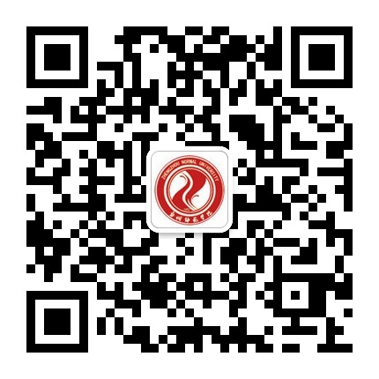扫一扫二维码，关注活力师院，参与微信投票。
郑州师范学院学生处
二〇一六年四月六日
附件一：
_________学院推选票数统计表
序号 | 入选教师姓名 | 票数 | 备注

附件二：
第二届郑州师范学院“学生最喜爱的教师”信息登记表
姓名 |  |  | 性别
学院 |  |  | 专业
电话 |  |  | 邮箱
个人情况
学院学生评审委员会推荐词 | 学生评审委员会学生代表签字： 学院公章：

附件三 ：
学生评审委员会学生代表推荐表
姓名 |  | 电话
学院 |  | 专业
班级 |  | QQ号
个

人

情

况
学  院  意  见 | 签字： 盖章：

